河北工程大学2023/2024学年第1学期期末考试试卷(A)卷
题 号 | 1-5 | 6-10 | 11 | 12 | 13 | 14 | 15 | 16 | 17 | 总分 | 复核
得 分
评卷教师
【本试卷说明：各试题中，如果没有特别说明，都处于真空中。】
得分 |  | 一、单项选择题(请将答案填入括号【 】内。每题3分，共5题15分)
- 沿半径为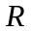的圆周作匀速率运动的质点，周期为，两个周期内的平均速度的大小是 【 】
A、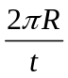 B、 C、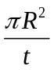 D、不能确定
2、对“功”的说法，下列选项不正确的说法是 【 】
A、 保守力做正功时，相应的势能减小； B、保守力对沿闭合路径运动一圈的质点做功为零；
C、 变力做功的元功公式为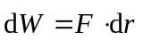； D、只有保守内力做功时，系统的总动能不变。
3、关于刚体角动量定理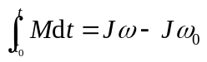，下列说法中正确的选项是 【 】
（1）刚体角动量守恒的条件是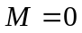； （2）刚体定轴转动的角动量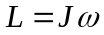；
（3）质点角动量定义式为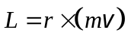； （4）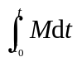称为力矩的冲量矩。
A、（1）（2） B、（1）（2）（3） C、（1）（2）（3）（4） D、（2）（3）
4、下列不属于机械波干涉条件的是 【 】
A、振动方向相同；B、振动频率相同；C、在相遇点两个振动的相位差恒定；D、振动初相位相同。
5、简谐振动中，质点最初在平衡位置向轴正方向运动，初相位可能为 【 】
A、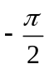 B、 C、 D、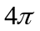
得分 |  | 二、填空题(每题3分，共5题15分)
6、一个均匀带电量为的球面，半径为，球面内部圆心处的电势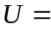 （设无限远处电势为零）。
7、一个带电量为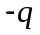的点电荷放置在边长为的立方体中心，则通过立方体一个侧面的电通量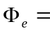 。
8、一电子以速率绕原子核旋转，若电子旋转的等效轨道半径为，电子电量为，则电子在等效轨道中心处产生的磁感应强度大小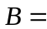 。
9、波长为单色光垂直照射到缝宽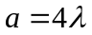的单缝上，对应第一级明条纹时单缝处的波面可分成_______个半波带。
10、一束光强为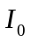的自然光垂直穿过两个偏振片，两个偏振片的偏振化方向夹角为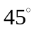，则最后出射光的光强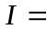 。
三、综合计算题(每题10分，共7题70分)
11、一质点沿轴运动，加速度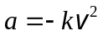，式中为正常数，时，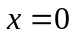，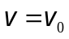，求：任意时刻速度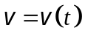和位置坐标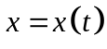的表达式。

得分

12、质量为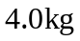的质点在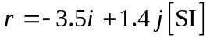位置时的速度为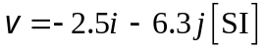，求此质点对坐标原点的角动量矢量。

得分

13、转动惯量为的飞轮，时角速度为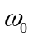，在阻力矩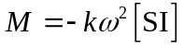（为正常数）制动作用下减速转动，求：（1）当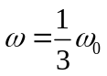时飞轮的角加速度；（2）角速度从变到所经历的时间。
得分

14、一个沿轴做简谐振动的质点，振幅为，周期为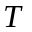，其波函数用余弦函数表示。时质点的位置和运动状态分别是：（1）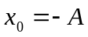；（2）过平衡位置向轴正向运动；（3）过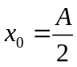处向轴负向运动。请分别写出振动方程。

得分

15、求半径为、电荷面密度为（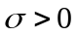）的无限长均匀带电圆柱面的内、外电场强度矢量。
得分
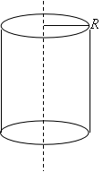

16、如图所示，一根无限长直导线通有电流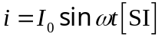，共面放置一长为、宽为的单匝矩形线圈，载流直导线与矩形线圈长度为的边平行且与较近的边相距为。求：（1）矩形线圈中产生的感应电动势；（2）时刻感应电动势的方向。
得分
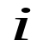
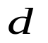
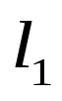
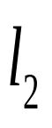

17、在杨氏双缝干涉实验中，双缝间距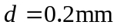，缝屏间距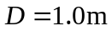，若第二级明条纹中心距离光屏中心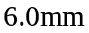，求：（1）入射光波长；（2）相邻两条暗纹中心的间距。
得分

